BORRADOR
ACTA DE LA SESIÓN ORDINARIA CELEBRADA POR EL AYUNTAMIENTO PLENO EL DÍA 22 DE JULIO DE 2021

N.O.: 08/2021

Pleno celebrado en Tías (Lanzarote), y en el Salón de Sesiones de la Casa Consistorial, el día veintidós de julio de dos mil veinte y uno.
Sesión de carácter ordinaria celebrada en primera convocatoria. Hora de comienzo: ocho horas y treinta y seis minutos.

Preside la sesión don José Juan Cruz Saavedra, Alcalde del Ayuntamiento de Tías.

MIEMBROS DE LA CORPORACIÓN PRESENTES:
Grupo Partido Socialista Obrero Español (PSOE): D. José Juan Cruz Saavedra, Dª Carmen Gloria Rodríguez Rodríguez, D. Carmelo Tomás Silvera Cabrera, Dª. Josefa Kalinda Pérez O’Pray, D. Ulpiano Manuel Calero Cabrera, Dª. María José González Díaz, D. Sergio García González, Dª. Laura Callero Duarte y D. Christopher Notario Déniz.
Grupo Partido Popular (PP): D. José Fco. Hernández García, Dª. Saray Rodríguez Arrocha, Dª. Juana Aroa Pérez Cabrera, D. Ramón Lorenzo Melián Hernández (ausente del Salón de Sesiones en el punto 5º y no se reintegra al Salón de Sesiones), D. Francisco Javier Aparicio Betancort, Dª María del Cristo Acosta de Armas, Dª. Gemma María Melián Rodríguez y D. Rayco Mesa Morín.
Grupo Mixto: D. Andrés Manuel Fernández Pérez (LAVA), D. Marcial Nicolás Saavedra Sanginés (PODEMOS EQUO) y D. Amado Jesús Vizcaíno Eugenio (CCa-PNC).
MIEMBROS DE LA CORPORACIÓN AUSENTES:
Grupo Partido Popular (PP): D. Israel López Machín, quien excusa su ausencia.

SECRETARIO: D. Fernando Pérez-Utrilla Pérez.

Abierta la sesión se proceden a tratar los siguientes asuntos:

PARTE DECISORIA:

PUNTO 1º.- APROBACIÓN DE LAS ACTAS DE LAS SESIONES ANTERIORES: ACTA PLENO DE FECHA 15-06-2021, NÚMERO DE ORDEN 07/2021 (SESIÓN ORDINARIA).-
No se efectúan observaciones. El Acta queda aprobada.

PUNTO 2º.- NÚMERO DE EXPEDIENTE: 2021/00006871D. DELEGAR EN EL ALCALDE DE ESTE AYUNTAMIENTO EL EJERCICIO DE LAS SIGUIENTES ATRIBUCIONES DEL PLENO: LAS COMPETENCIAS
DEL PLENO COMO ÓRGANO DE CONTRATACIÓN.- Por el Sr. Secretario se procede a dar lectura al dictamen/informe/consulta de la Comisión Informativa de Régimen General, y Contratación, de fecha 7 de julio de 2021, que sigue:

“Número de expediente: 2021/00006871D. delegar en el alcalde de este ayuntamiento el ejercicio de las siguientes atribuciones del pleno: las competencias del pleno como órgano de contratación.-

1 / 32
Documento firmado electrónicamente (RD 1671/2009). La autenticidad de este documento puede ser comprobada mediante el CSV: 13523407001331475745 en https://sede.ayuntamientodetias.es

Siendo la Propuesta la siguiente:
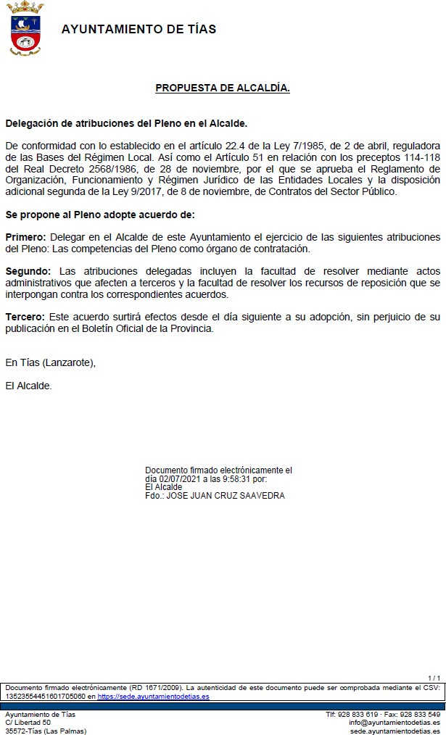

Interviene el Sr. Alcalde, quien expone la propuesta.

Interviene D. Amado Jesús Vizcaíno Eugenio, quien se manifiesta disconforme con la propuesta. Interviene D. Ramón Lorenzo Melián Hernández, quien plantea si es posible la delegación.
A requerimiento del Sr. Alcalde interviene el Sr. Secretario quien señala que la ley estipula que el Pleno puede delegar el ejercicio de sus atribuciones salvo una serie de materias en las que no cabe delegación.

Sometido el asunto a votación, la Comisión Informativa rechazó la propuesta, siendo el resultado de la votación; tres (3) votos a favor (PSOE) y cuatro (4) votos en contra (PP y Grupo Mixto CCa-PNC).””

Interviene D. Amado Jesús Vizcaíno Eugenio, quien se manifiesta disconforme con la propuesta.

2 / 32
Documento firmado electrónicamente (RD 1671/2009). La autenticidad de este documento puede ser comprobada mediante el CSV: 13523407001331475745 en https://sede.ayuntamientodetias.es

Señala que se quiere evitar la fiscalización por el Pleno.

Interviene D. José Fco. Hernández García, quien manifiesta que si lo permite el Sr. Alcalde le gustaría hacer una consulta al Sr. Secretario relativa a si el Pleno puede adoptar acuerdo en un asunto que no está dictaminado favorablemente por la Comisión Informativa. Se manifiesta disconforme con la propuesta señalando que prácticamente prohíbe la fiscalización de la oposición y produce detrimento de la transparencia y del juego político.

Interviene el Sr. Alcalde quien señala que la transparencia es uno de los pilares de la Ley de Contratos. Apunta a la participación de la mesa de contratación. Manifiesta respecto a la transparencia de este Ayuntamiento que en el año 2018 los organismos que evalúan la transparencia le dieron un 2,55, y en el año 2019 estuvo a 7 y pico y en el 2020 seguramente lo vayan a mejorar. Señala que se trata de agilizar y que va a seguir efectuando la propuesta la mesa de contratación.

Interviene D. Amado Jesús Vizcaíno Eugenio, quien señala que en contratos que superen el 10% del presupuesto o más de 4 años, y que pueden lastrar el futuro del municipio se quita una competencia al pleno y se evita la fiscalización.

A requerimiento del Sr. Alcalde interviene el Sr. Secretario quien señala que sin perjuicio de que se le solicite informe sobre esta materia, y con las debidas cautelas indica que el artículo 82.2 del ROF señala que en el orden del día sólo pueden incluirse los asuntos que hayan sido previamente dictaminados, informados o sometidos a consulta de la Comisión Informativa que corresponda, y el 126 contempla que los dictámenes de las Comisiones informativas tienen carácter preceptivo y no vinculante, por lo que no parece que exista una norma que exija un dictamen favorable, es decir vinculante, para que el Pleno pueda tomar acuerdo sobre el asunto.

Interviene D. José Fco. Hernández García, quien manifiesta que con este acuerdo van a prohibir que la oposición pueda participar en el debate y la votación en expedientes de contratación que hasta ahora han venido a Pleno.

Interviene el Sr. Alcalde quien señala que la oposición es miembro nato de la mesa de contratación al igual que el gobierno por lo que tiene la misma información de los expedientes. Manifiesta que esta decisión podrá afectar al expediente de limpieza de dependencias del que se prevén muchas reclamaciones.

Sometido el asunto a votación, el Pleno de la Corporación, aprobó la propuesta por mayoría simple de los miembros presentes, siendo el resultado de la votación; once (11) votos a favor (PSOE y Grupo Mixto LAVA y PODEMOS EQUO) y nueve (9) votos en contra (PP y Grupo Mixto CCa-PNC).

PUNTO 3º.- NÚMERO DE EXPEDIENTE: 2021/00007216D. ADHESIÓN A LA RED DE ENTIDADES LOCALES PARA DESARROLLAR LOS OBJETIVOS DE DESARROLLO SOSTENIBLE (ODS) DE LA AGENDA 2030..-

Sometida la ratificación del asunto que no ha sido previamente informado por la respectiva Comisión Informativa a votación, el Pleno aprobó la ratificación del asunto que no ha sido previamente informado por la respectiva Comisión Informativa, por mayoría simple de los miembros presentes, siendo el resultado de la votación, veinte (20) votos a favor (PSOE, PP y Grupo Mixto).

Por el Sr. Secretario se procede a dar lectura al asunto, siendo el asunto (que no ha sido previamente

3 / 32
Documento firmado electrónicamente (RD 1671/2009). La autenticidad de este documento puede ser comprobada mediante el CSV: 13523407001331475745 en https://sede.ayuntamientodetias.es

informado por la respectiva Comisión Informativa), el siguiente:

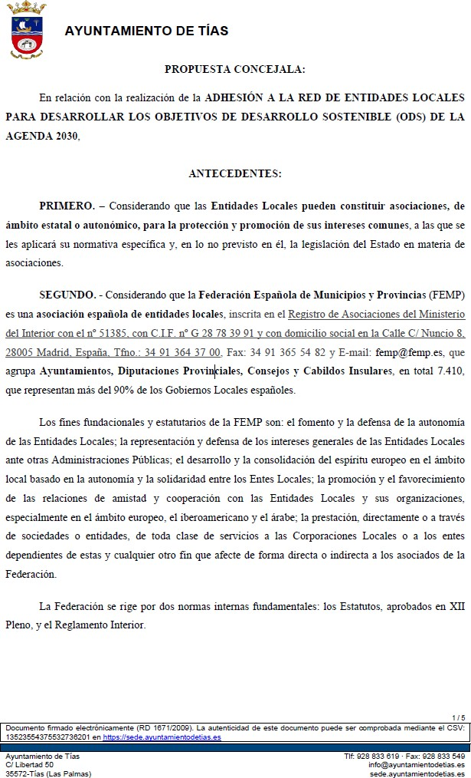

4 / 32

Documento firmado electrónicamente (RD 1671/2009). La autenticidad de este documento puede ser comprobada mediante el CSV: 13523407001331475745 en https://sede.ayuntamientodetias.es

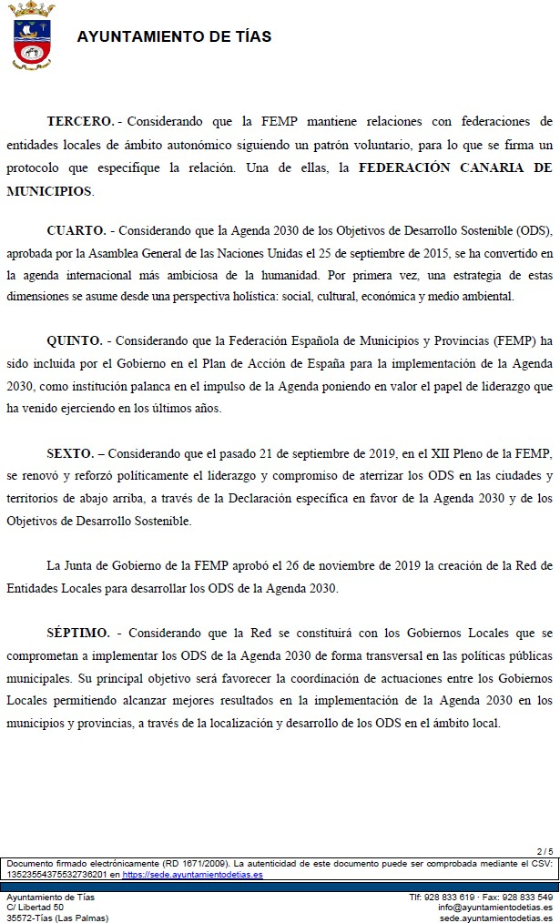

5 / 32
Documento firmado electrónicamente (RD 1671/2009). La autenticidad de este documento puede ser comprobada mediante el CSV: 13523407001331475745 en https://sede.ayuntamientodetias.es

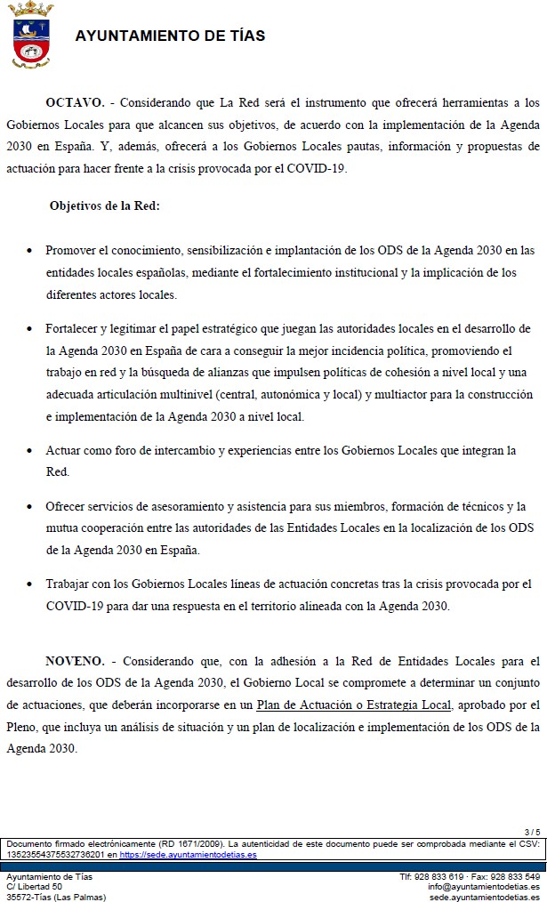

6 / 32
Documento firmado electrónicamente (RD 1671/2009). La autenticidad de este documento puede ser comprobada mediante el CSV: 13523407001331475745 en https://sede.ayuntamientodetias.es

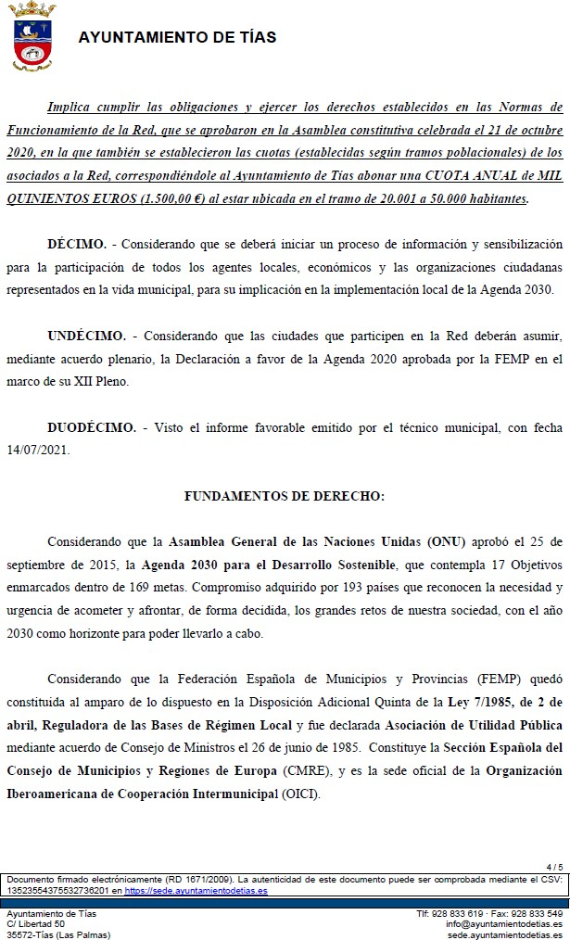

7 / 32
Documento firmado electrónicamente (RD 1671/2009). La autenticidad de este documento puede ser comprobada mediante el CSV: 13523407001331475745 en https://sede.ayuntamientodetias.es

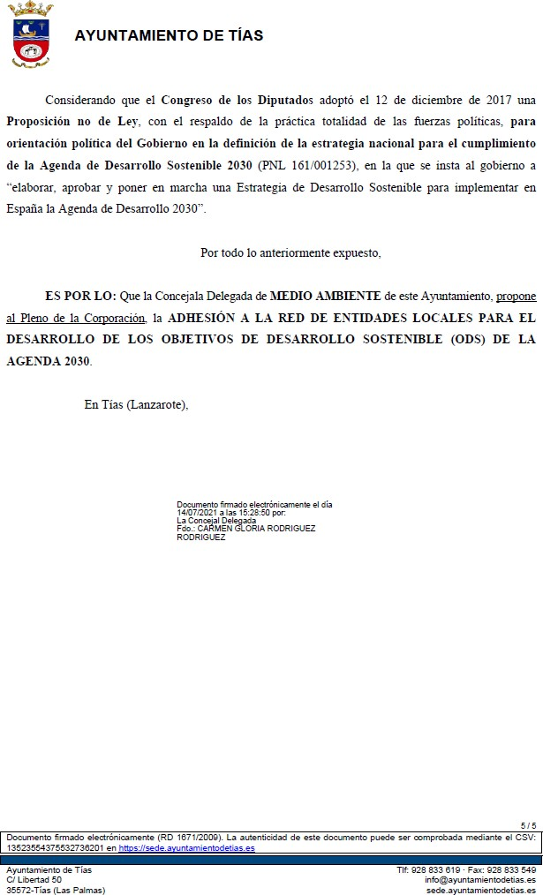

Interviene Dª Carmen Gloria Rodríguez Rodríguez, quien expone la propuesta.

Interviene D. Amado Jesús Vizcaíno Eugenio, quien manifiesta que pide que se acompañen las firmas de las diferentes estrategias con acciones reales de las cuales se ven muy pocas.

Interviene D. José Fco. Hernández García, quien señala que en el expediente hay un informe de un técnico que invita a adoptar el acuerdo, pero también hay un informe de Intervención desfavorable. Señala que el Grupo Popular considera que el Ayuntamiento de Tías debe adherirse a ese proyecto tan relevante de desarrollo sostenible pese al informe del Sr. Interventor.

Interviene Dª Carmen Gloria Rodríguez Rodríguez, quien señala que adherirse a la agenda es un compromiso político y ético.

8 / 32
Documento firmado electrónicamente (RD 1671/2009). La autenticidad de este documento puede ser comprobada mediante el CSV: 13523407001331475745 en https://sede.ayuntamientodetias.es

Interviene D. Amado Jesús Vizcaíno Eugenio, quien se manifiesta conforme con la propuesta y anuncia que su voto será favorable.

Interviene D. Marcial Nicolás Saavedra Sanginés, quien señala que el informe que se solicitó al técnico aclarando que los objetivos de desarrollo sostenible no solo eran cuestiones medioambientales sino de lucha contra la exclusión y la pobreza.

Interviene el Sr. Alcalde quien señala que es una estrategia de la que el Ayuntamiento de Tías no puede quedar al margen.

Sometido el asunto a votación, el Pleno de la Corporación, aprobó la propuesta por mayoría simple de los miembros presentes, siendo el resultado de la votación; veinte (20) votos a favor (PSOE, PP y Grupo Mixto).

PARTE DECLARATIVA:

PUNTO 4º.- NÚMERO DE EXPEDIENTE: 2021/00006849X. MOCIÓN DE COALICIÓN CANARIA .INSTAR AL CABILDO DE LANZAROTE QUE SE AMPLIE HORARIOS DE LAS LINEAS DE GUAGUA.- Por el Sr.
Secretario se procede a dar lectura al dictamen/informe/consulta de la Comisión Informativa de Turismo, y Relaciones Institucionales, de fecha 7 de julio de 2021, que sigue:

“Número de expediente: 2021/00006849x. moción de coalición canaria .instar al cabildo de lanzarote que se amplie horarios de las lineas de guagua.-

Siendo la propuesta la siguiente:

9 / 32
Documento firmado electrónicamente (RD 1671/2009). La autenticidad de este documento puede ser comprobada mediante el CSV: 13523407001331475745 en https://sede.ayuntamientodetias.es

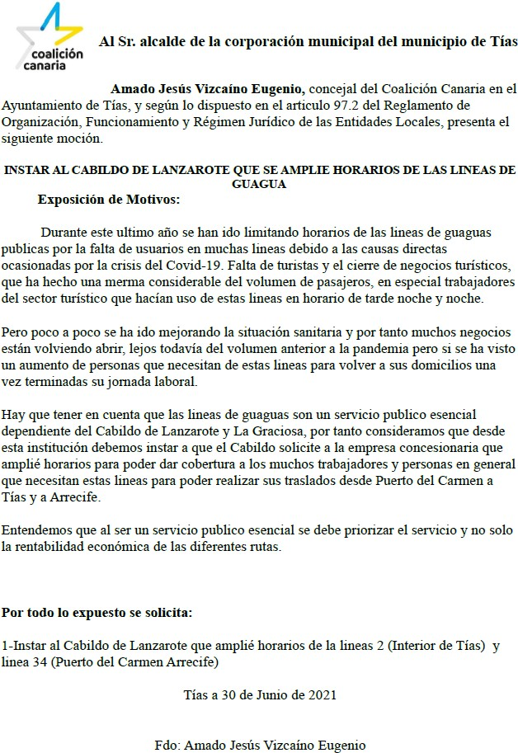

10 / 32
Documento firmado electrónicamente (RD 1671/2009). La autenticidad de este documento puede ser comprobada mediante el CSV: 13523407001331475745 en https://sede.ayuntamientodetias.es

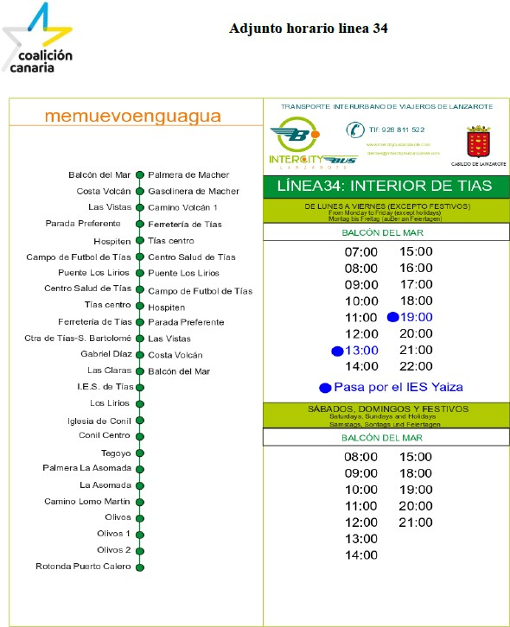

11 / 32
Documento firmado electrónicamente (RD 1671/2009). La autenticidad de este documento puede ser comprobada mediante el CSV: 13523407001331475745 en https://sede.ayuntamientodetias.es

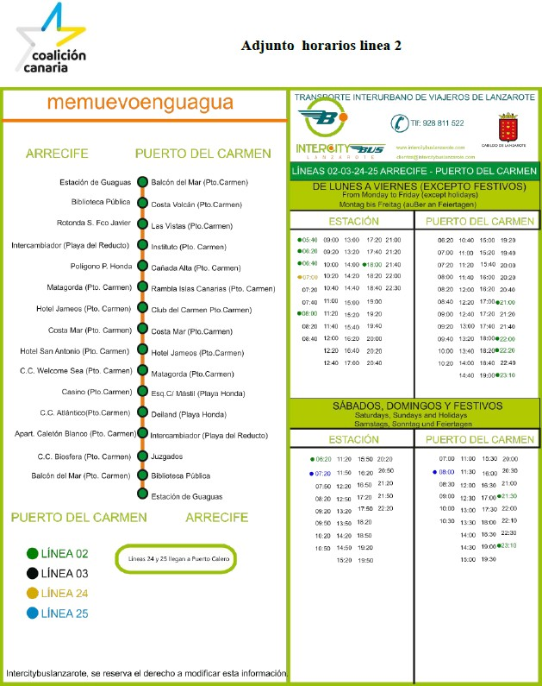

Interviene D. Amado Jesús Vizcaíno Eugenio, quien expone la propuesta.

Sometido el asunto a votación, la Comisión Informativa dictamina favorablemente la propuesta por mayoría de los miembros presentes, siendo el resultado de la votación; cuatro (4) abstenciones (PSOE, PP y Grupo Mixto LAVA) y un (1) voto a favor (Grupo Mixto Cca-PNC).””

Interviene D. Amado Jesús Vizcaíno Eugenio, quien expone la propuesta.

Interviene D. José Fco. Hernández García, quien señala que en la propuesta hay un error, la línea 2 es

12 / 32
Documento firmado electrónicamente (RD 1671/2009). La autenticidad de este documento puede ser comprobada mediante el CSV: 13523407001331475745 en https://sede.ayuntamientodetias.es

de Puerto del Carmen y la 34 es del interior de Tías. Manifiesta que a día de hoy las líneas 2 y 34 están operativas al 100%, como estaban con anterioridad al estado de alarma. Comunica que el contrato actual de transportes finaliza en diciembre de 2022, y se tiene previsto encargar un estudio para conocer la realidad y demanda de transporte. Señala que si se refiere a mejorar los horarios o que se estudie la posibilidad de mejorar la frecuencia estarían a favor.

Interviene D. Sergio García González, quien señala que con los datos en la mano no cree necesario instar al Cabildo.

Interviene D. Amado Jesús Vizcaíno Eugenio, quien manifiesta que por lo que sabe antes de la pandemia desde las 11 de la noche había una guagua cada hora, y ahora es cada dos horas, por lo que el actual servicio no es factible ni útil. Señala que va a mantener la moción tal cual salvo por corregir lo de que la línea 2 es la de Puerto del Carmen y la 34 es la de Tías.

Interviene D. José Fco. Hernández García, quien señala que si mantiene la moción no van a votar en contra, y que todo lo que sea mejorar servicios con los que puedan contar los vecinos hay van a estar ellos. Manifiesta que si sale adelante se estudiará.

Interviene el Sr. Alcalde quien señala que su sentido del voto a la propuesta es no. Señala que plantea como contraoferta solicitar al Cabildo para que el estudio para el pliego se tenga en cuenta la conexión de Masdache con el casco urbano de Tías, que se mejore la frecuencia de la línea 34, y que se tenga en cuenta respecto a la ejecución de las marquesinas urbanas según informe del Ayuntamiento de Tías.

Interviene D. Amado Jesús Vizcaíno Eugenio, quien señala que va a mantener la moción, porque la de Masdache ya está aprobada, y no cabe esperar al estudio, los vecinos necesitan las guaguas ya. Señala que traigan una moción con todo lo que se ha dicho y que no tiene que ver con su moción.

Interviene el Sr. Alcalde quien señala que hay que cambiar línea 2 interior de Tías será línea 34, y línea 34 sustituirla por el 2 que es la de Puerto del Carmen Arrecife, enmendando la moción para corregirla.

(Enmienda in voce)
Sometida la enmienda a votación, el Pleno aprobó la enmienda por mayoría simple de los miembros presentes, siendo el resultado de la votación, veinte (20) votos a favor (PSOE, PP y Grupo Mixto)

Interviene D. José Fco. Hernández García, quien manifiesta que si lo que se pretende es mejorar las líneas o estudiar la posibilidad de aumentar las frecuencias existentes está de acuerdo.
Interviene el Sr. Alcalde quien señala que estamos en votación, y se va a votar la propuesta del proponente.

Sometido el asunto a votación, el Pleno de la Corporación, rechazó la propuesta, siendo el resultado de la votación; once (11) votos en contra (PSOE y Grupo Mixto LAVA y PODEMOS EQUO), un (1) voto a favor CCa-PNC) y ocho (8) abstenciones (PP).

Interviene D. José Fco. Hernández García, quien manifiesta que ellos se abstienen porque lo que se está solicitando está hoy operativo al 100%.
Interviene el Sr. Alcalde quien le señala que este asunto está debatido y votado ya.

PUNTO 5º.- NÚMERO DE EXPEDIENTE:

13 / 32
Documento firmado electrónicamente (RD 1671/2009). La autenticidad de este documento puede ser comprobada mediante el CSV: 13523407001331475745 en https://sede.ayuntamientodetias.es

2021/00006851N. MOCIÓN DEL PARTIDO POPULAR, MOCIÓN BALIZAMIENTO ZONA
DE BAÑO EL PORIL..- Por el Sr. Secretario se procede a dar lectura al dictamen/informe/consulta de la Comisión Informativa de Turismo, y Relaciones Institucionales, de fecha 7 de julio de 2021, que sigue:

“Número de expediente: 2021/00006851n. moción del partido popular, moción balizamiento zona de baño el poril.

Siendo la propuesta la siguiente:

14 / 32
Documento firmado electrónicamente (RD 1671/2009). La autenticidad de este documento puede ser comprobada mediante el CSV: 13523407001331475745 en https://sede.ayuntamientodetias.es

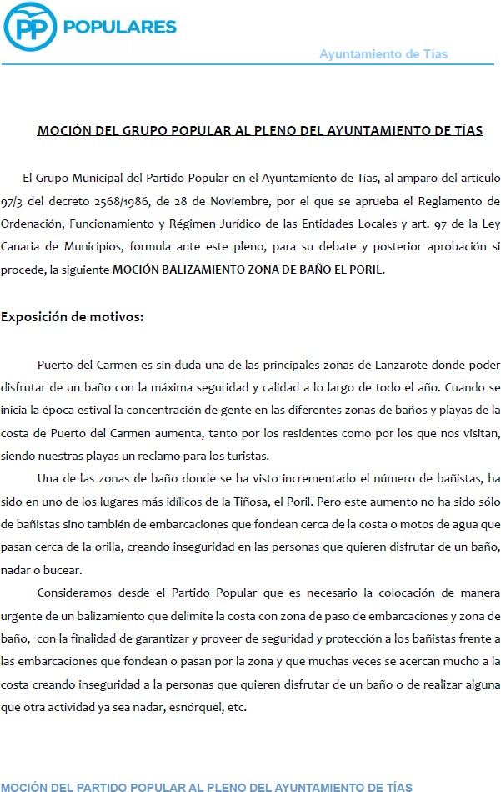

15 / 32
Documento firmado electrónicamente (RD 1671/2009). La autenticidad de este documento puede ser comprobada mediante el CSV: 13523407001331475745 en https://sede.ayuntamientodetias.es

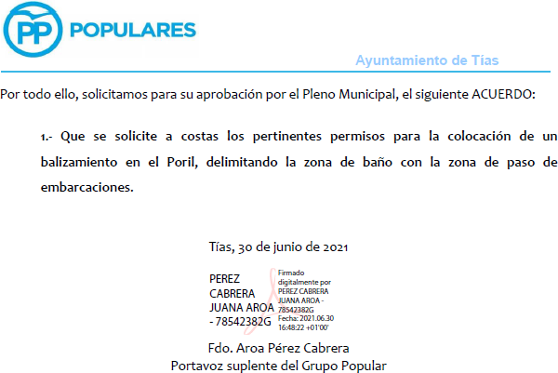

Interviene D. Rayco Mesa Morín, quien expone la propuesta.

Sometido el asunto a votación, la Comisión Informativa dictamina favorablemente la propuesta por mayoría de los miembros presentes, siendo el resultado de la votación; tres (3) abstenciones (PSOE y Grupo Mixto) y dos (2) votos a favor (PP).””

D. Ramón Lorenzo Melián Hernández se ausenta del Salón de Sesiones en el punto 5º no está presente en el momento de la votación y no se reintegra al Salón de Sesiones

Interviene Dª. Juana Aroa Pérez Cabrera, quien expone la propuesta.

Interviene D. Amado Jesús Vizcaíno Eugenio, quien manifiesta que considera que los balizamientos no son la solución y pueden suponer un perjuicio al sector pesquero. Señala que se podría pedir a la Guardia Civil que haga una campaña informativa y si hiciera falta imponer sanciones a las graves imprudencias con incumplimiento de normas de navegación.

Interviene D. Andrés Manuel Fernández Pérez, quien señala que van a aprobar la moción condicionada a los informes sectoriales, y si aceptan irían más allá no solo balizando el Poril, sino todas las zonas de la costa de la Tiñosa.

Interviene Dª. Juana Aroa Pérez Cabrera, quien manifiesta que solo quieren balizar el Poril y que se ganaría en seguridad.

Interviene D. Amado Jesús Vizcaíno Eugenio, quien manifiesta que los usuarios de otras playas también querrán que se balicen. Señala que se abstendrá porque considera que el balizamiento no es la solución a todas las imprudencias en la mar.

Interviene el Sr. Alcalde quien señala que propone que se enmiende para que se solicite a Costas lo permisos pertinentes para la colocación de un balizamiento delimitando la zona de baño con la zona de

16 / 32
Documento firmado electrónicamente (RD 1671/2009). La autenticidad de este documento puede ser comprobada mediante el CSV: 13523407001331475745 en https://sede.ayuntamientodetias.es

paso de embarcaciones. Manifiesta que hay más zonas sin ser el Poril, y que si es solo el Poril tendrán que votar en contra porque no pueden hacer distinciones.

Interviene Dª. Juana Aroa Pérez Cabrera, quien señala que la moción solo es relativa al Poril.

Sometido el asunto a votación, el Pleno de la Corporación, rechazó la propuesta, siendo el resultado de la votación; once (11) votos en contra (PSOE y Grupo Mixto LAVA y PODEMOS EQUO), siete (7) votos a favor (PP excepto D. Ramón Lorenzo Melián Hernández) y dos (2) abstenciones ( Grupo Mixto CCa-PNC y D. Ramón Lorenzo Melián Hernández).

PUNTO 6º.- NÚMERO DE EXPEDIENTE: 2021/00006853Z. MOCIÓN DEL PARTIDO POPULAR PARA LA COLOCACIÓN URGENTE
DE LA ESCULTURA EN HOMENAJE A LOS MARINEROS.- Por el Sr. Secretario se procede a dar lectura al dictamen/informe/consulta de la Comisión Informativa de Urbanismo, y Patrimonio, de fecha 7 de julio de 2021, que sigue:

“Número de expediente: 2021/00006853z. moción del partido popular para la colocación urgente de la escultura en homenaje a los marineros.-

Siendo la Propuesta la siguiente:

17 / 32
Documento firmado electrónicamente (RD 1671/2009). La autenticidad de este documento puede ser comprobada mediante el CSV: 13523407001331475745 en https://sede.ayuntamientodetias.es

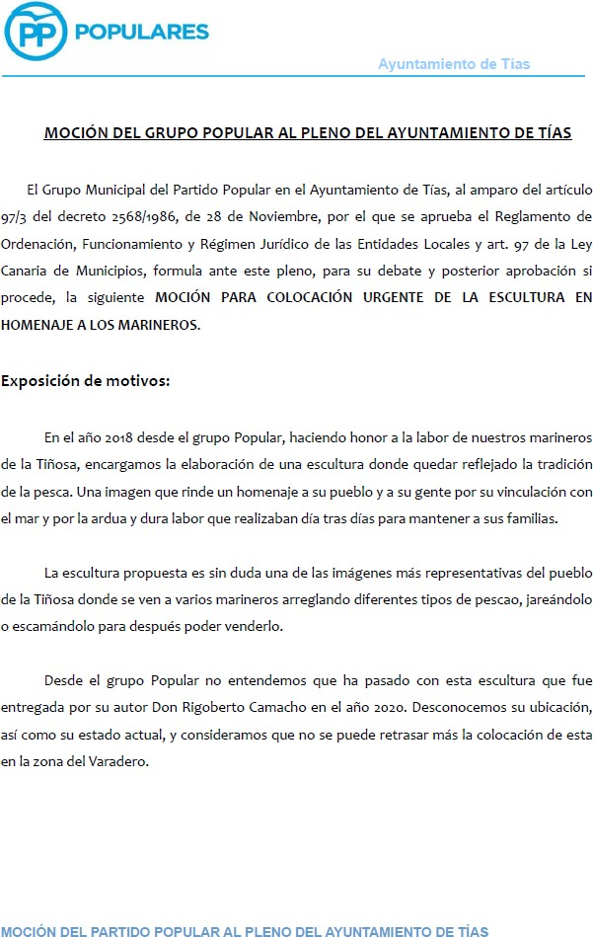

18 / 32
Documento firmado electrónicamente (RD 1671/2009). La autenticidad de este documento puede ser comprobada mediante el CSV: 13523407001331475745 en https://sede.ayuntamientodetias.es

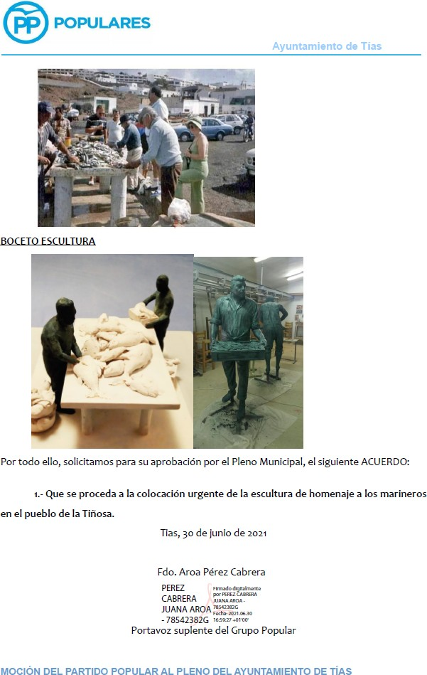

Interviene Dª. Gemma Melián Rodríguez, quien expone la propuesta.

Sometido el asunto a votación, la Comisión Informativa dictamina favorablemente la propuesta por mayoría de los miembros presentes, siendo el resultado de la votación; tres (3) abstenciones (PSOE) y tres (3) votos a favor (PP).””

19 / 32
Documento firmado electrónicamente (RD 1671/2009). La autenticidad de este documento puede ser comprobada mediante el CSV: 13523407001331475745 en https://sede.ayuntamientodetias.es

Interviene Dª. María del Cristo Acosta de Armas, quien expone la propuesta.
Interviene Dª. María José González Díaz, quien señala que D. Amado interviene primero. Interviene D. Amado Jesús Vizcaíno Eugenio, quien se manifiesta conforme con la propuesta. Interviene Dª. María José González Díaz, quien se manifiesta conforme con la propuesta.

(Dª. Saray Rodríguez Arrocha se ausenta del Salón de Sesiones durante la deliberación del asunto y no está presentes en el momento de la votación)

Sometido el asunto a votación, el Pleno de la Corporación, aprobó la propuesta por mayoría simple de los miembros presentes, siendo el resultado de la votación; dieciocho (18) votos a favor (PSOE, PP excepto Dª. Saray Rodríguez Arrocha, y Grupo Mixto) y una (1) abstención Dª. Saray Rodríguez Arrocha.

PUNTO 7º.- NÚMERO DE EXPEDIENTE: 2021/00006854S. MOCIÓN PARTIDO POPULAR SOBRE LA ELABORACIÓN DE PROYECTOS PARA LA CULMINACIÓN DE LA AVENIDA CENTRAL ALCALDE
FLORENCIO SUAREZ DE TIAS..- Por el Sr. Secretario se procede a dar lectura al dictamen/informe/consulta de la Comisión Informativa de Urbanismo, y Patrimonio, de fecha 7 de julio de 2021, que sigue:

“Número de expediente: 2021/00006854s. moción partido popular sobre la elaboración de proyectos para la culminación de la avenida central alcalde florencio suarez de tias.-

Siendo la Propuesta la siguiente:

20 / 32
Documento firmado electrónicamente (RD 1671/2009). La autenticidad de este documento puede ser comprobada mediante el CSV: 13523407001331475745 en https://sede.ayuntamientodetias.es

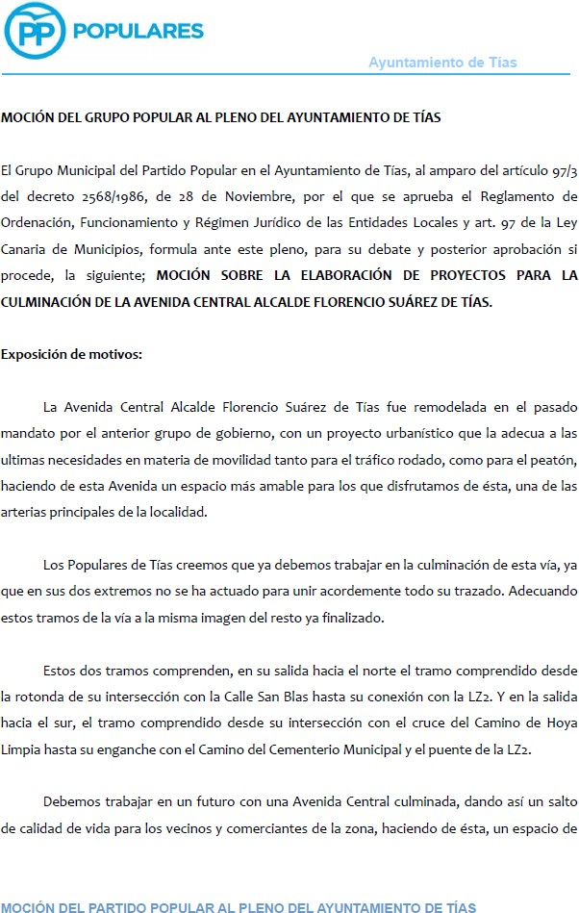

21 / 32
Documento firmado electrónicamente (RD 1671/2009). La autenticidad de este documento puede ser comprobada mediante el CSV: 13523407001331475745 en https://sede.ayuntamientodetias.es

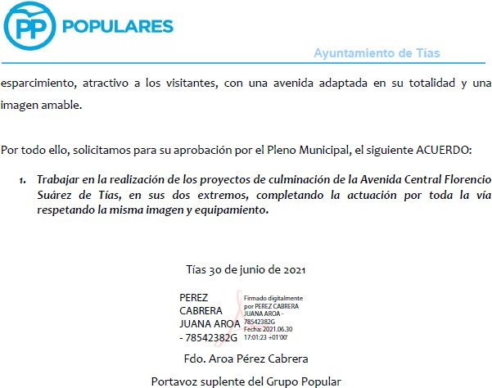

Interviene Dª. Saray Rodríguez Arrocha, quien expone la propuesta.

Sometido el asunto a votación, la Comisión Informativa dictamina favorablemente la propuesta por mayoría de los miembros presentes, siendo el resultado de la votación; tres (3) abstenciones (PSOE) y tres (3) votos a favor (PP).””

Dª. Saray Rodríguez Arrocha se reintegra al Salón de Sesiones.

Interviene D. Francisco Javier Aparicio Betancort, quien expone la propuesta.

Interviene D. Amado Jesús Vizcaíno Eugenio, quien se manifiesta conforme con la propuesta. Señala que es necesaria planificación.

Interviene D. Ulpiano Manuel Calero Cabrera, quien señala que para atender a la realidad ahora mismo hay en desarrollo el plan de movilidad urbana sostenible y el plan general. Señala que además es necesario recordar que el Ayuntamiento no es titular de la totalidad del suelo que ocuparía la vía. Se manifiesta disconforme con la propuesta.

Interviene D. Francisco Javier Aparicio Betancort, quien manifiesta que los trazados de la avenida no se van a modificar. Señala que hay que solicitar permisos a otras administraciones. Manifiesta que es necesario que se haga un proyecto para culminar esta vía.

Interviene D. Amado Jesús Vizcaíno Eugenio, quien declara que todas las mociones que se traen para que se redacte un proyecto se les dice que no es el momento, y después se hace, señala que el momento parece ser que es después de la moción.

22 / 32
Documento firmado electrónicamente (RD 1671/2009). La autenticidad de este documento puede ser comprobada mediante el CSV: 13523407001331475745 en https://sede.ayuntamientodetias.es

Interviene D. Andrés Manuel Fernández Pérez, quien manifiesta que en proyecto que se hizo se olvidaron de los 2 finales de la avenida, y se olvidaron del alumbrado público, y se dejaron las tapas en el centro donde pasan las ruedas de los vehículos. Señala que las medidas que se han adoptado intentan paliar la situación de las tapas.

Interviene el Sr. Alcalde quien señala que hay proyectos para calles que están en peor estado, y que hay otras prioridades.

Sometido el asunto a votación, el Pleno de la Corporación, rechazó la propuesta, siendo el resultado de la votación; once (11) votos en contra (PSOE y Grupo Mixto LAVA y PODEMOS EQUO), ocho (8) votos a favor (PP y Grupo Mixto CCa-PNC).

PUNTO 8º.- NÚMERO DE EXPEDIENTE: 2021/00006855Q. MOCIÓN DEL PARTIDO POPULAR SOBRE DOTAR DE PUNTOS DE SERVICIOS DE LUZ Y AGUA EN LA PLAYA GRANDE DE PUERTO DEL CARMEN.- Por
el Sr. Secretario se procede a dar lectura al dictamen/informe/consulta de la Comisión Informativa de Urbanismo, y Patrimonio, de fecha 7 de julio de 2021, que sigue:

“Número de expediente: 2021/00006855q. moción del partido popular sobre dotar de puntos de servicios de luz y agua en la playa grande de puerto del carmen.-

Siendo la Propuesta la siguiente:

23 / 32
Documento firmado electrónicamente (RD 1671/2009). La autenticidad de este documento puede ser comprobada mediante el CSV: 13523407001331475745 en https://sede.ayuntamientodetias.es

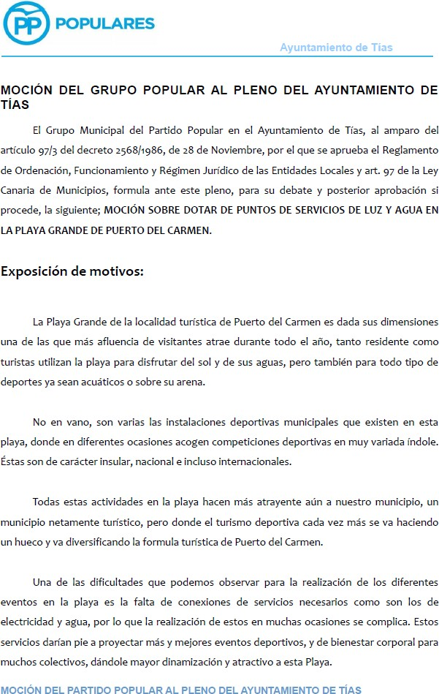

24 / 32
Documento firmado electrónicamente (RD 1671/2009). La autenticidad de este documento puede ser comprobada mediante el CSV: 13523407001331475745 en https://sede.ayuntamientodetias.es

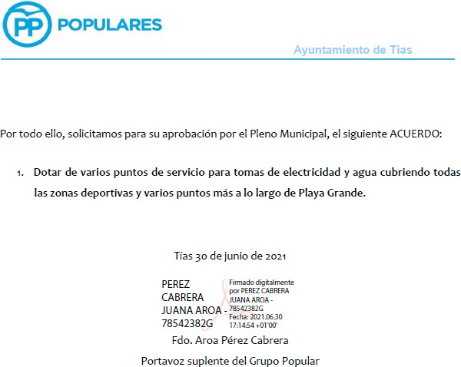

Interviene Dª. Saray Rodríguez Arrocha, quien expone la propuesta.

Sometido el asunto a votación, la Comisión Informativa dictamina favorablemente la propuesta por mayoría de los miembros presentes, siendo el resultado de la votación; tres (3) abstenciones (PSOE) y tres (3) votos a favor (PP).””

Interviene D. Francisco Javier Aparicio Betancort, quien expone la propuesta.

Interviene D. Amado Jesús Vizcaíno Eugenio, quien se manifiesta conforme con la propuesta y pide que se enmiende a que se haga un proyecto integral de toda la Avenida de las Playas.

Interviene D. Andrés Manuel Fernández Pérez, quien señala que ya tienen el proyecto elaborado de todas las playas del municipio. Se manifiesta conforme con la moción y pide que se enmiende.

Interviene D. Francisco Javier Aparicio Betancort, quien señala que está conforme con la enmienda y la extiende a que esos puntos de enganche no se queden en las Playas de Puerto del Carmen sino también en la avenida de Puerto del Carmen y también en la avenida de Tías.

Interviene D. Amado Jesús Vizcaíno Eugenio, quien señala que lo que está pidiendo el PP es que se continúe el trabajo que se empezó en la anterior legislatura y que se termine de legalizar todos los puntos. Manifiesta que para todo lo que se trae a este Pleno es o ahora no toca o ya tenemos el proyecto.

Interviene D. Andrés Manuel Fernández Pérez, quien comunica que ya tienen el proyecto

25 / 32
Documento firmado electrónicamente (RD 1671/2009). La autenticidad de este documento puede ser comprobada mediante el CSV: 13523407001331475745 en https://sede.ayuntamientodetias.es

preparado. Señala que lo que está bien lo coge y lo asume el nuevo gobierno y lo que creen que está mal lo cambia.

Interviene el Sr. Alcalde quien comunica que a día de hoy Costas no ha autorizado las zonas deportivas que se solicitaron, y que el criterio de Costas es que se tramite lo deportivo aparte. Comunica que el proyecto de lo deportivo está y no solo es para Playa Grande, sino también para Pocillos y Matagorda. Manifiesta a que si quieren enmienda la propuesta e incluyen Pocillos y Matagorda previas las autorizaciones sectoriales pertinentes.

(Enmienda in voce)
Sometida la enmienda a votación, el Pleno aprobó la enmienda por mayoría simple de los miembros presentes, siendo el resultado de la votación; diecinueve (19) votos a favor (PSOE, PP y Grupo Mixto)

Sometido el asunto a votación, el Pleno de la Corporación, aprobó la propuesta por mayoría simple de los miembros presentes, siendo el resultado de la votación; diecinueve (19) votos a favor (PSOE, PP y Grupo Mixto).

PARTE DE CONTROL Y FISCALIZACIÓN:

PUNTO 9º.- DACIÓN DE CUENTAS DE LAS RESOLUCIONES DEL ALCALDE ADOPTADAS DESDE LA ÚLTIMA SESIÓN PLENARIA ORDINARIA, DE FECHA 15 DE JUNIO DE 2021.-
Los Sres. concejales toman conocimiento de las resoluciones del Sr. Alcalde que hubiere adoptado desde la última sesión plenaria ordinaria, de fecha 15 de junio de 2021.

PUNTO 10º.- ASUNTOS NO COMPRENDIDOS EN EL ORDEN DEL DÍA POR RAZONES DE URGENCIA.- No
hubo asuntos por este punto.

RUEGOS Y PREGUNTAS:

PUNTO 11º.- RUEGOS Y PREGUNTAS.-

Se adjunta, en su caso, copia de ruegos/preguntas/respuestas formuladas por escrito.

Interviene Dª. Juana Aroa Pérez Cabrera, quien plantea si en las fiesta del Carmen habrá cochitos, y en caso de que no, los motivos.

Interviene D. Francisco Javier Aparicio Betancort, quien señala que en tema de Costas se reunirá con el concejal de deportes para tratar la problemática. Plantea que para cuando está prevista la recepción de la obra entre el Hotel Beatriz y el Hotel Jameos.

Interviene D. Amado Jesús Vizcaíno Eugenio, quien plantea; que cuando va a empezar de nuevo la

26 / 32
Documento firmado electrónicamente (RD 1671/2009). La autenticidad de este documento puede ser comprobada mediante el CSV: 13523407001331475745 en https://sede.ayuntamientodetias.es

gimnasia de mantenimiento, cuando se va a regular el descontrol de los patinetes, si tienen redactado los proyectos de Centro Sociocultural de Conil y Masdache, para cuando está prevista la licitación de las hamacas, los motivos por los que no se han ejecutado las obras en las escaleras del Fondeadero, los motivos y si tienen previsto ampliar el horario de los socorristas que este año es hasta las 18:00 horas, cuando y con quien se reunió la comisión de fiesta de la Tiñosa, si se va a instalar feria de atracciones o no, cuando se va a arreglar la Calle de los Verdes. Plantea que donde están generalmente instaladas las tapas de alcantarillado, y si solo hacen ruido las tapas de Tías. Señala que en la Calle Teide han puesto un disco de prohibido entrar camiones de 5,5 toneladas y los camiones están entrando saltándose la norma, pide que retiren el disco porque debe ser un error del técnico, señala que ni los camiones de basura podrían entrar.

Interviene Dª. María del Cristo Acosta de Armas, quien plantea que cuando se reunió la comisión de fiestas de Puerto del Carmen, y los motivos por los que no se incluyó este año en el programa el campeonato de bola femenino. Señala que la escultura del Róbalo que se quitó hace más de un año para reparar, a día de hoy no se ha instalado y habría que hacerle un seguimiento.

Interviene el Sr. Alcalde quien señala: Que no se autorizan los cochitos de feria en las fiesta del Carmen. Que Costas cambió los criterios y que por eso entre otros motivos se desplazó a Madrid. Que la recepción de la obra del Hotel Jameos se efectuará en breve pendiente de los boletines de instalación de agua. Que para poder poner en marcha la gimnasia de mantenimiento tendrán que tener informes favorables. Que respecto de los patinetes se reunieron los municipios afectados, y sigue adelante el borrador de ordenanza que tienen. Que los proyectos de los Centros Socioculturales de Conil y Masdache están finalizados. Que respecto a las hamacas llegó el informe de Costas y a partir de ahora se sacará. Que las escaleras del Fondeadero no estaban incluidas en el proyecto que se sacó a contratación. Que respecto a los socorristas señala que el decreto del Gobierno de Canarias no hay por donde cogerlo, y que todos los municipios turísticos están en contra y por lo que sabe van a modificar los anexos porque son inasumibles, y el pliego está pendiente de que lleguen los anexos corregidos. Que la calle de los Verdes el problema con los adoquines es de Canal Gestión, y a los cuales se les ha requerido hasta en tres ocasiones, siendo lo único que les queda denunciarles. Que las tapas les preocupan las de todo el municipio. Que respecto a la señal de la Calle Teide los repartidores tendrán que ir adaptándose a la normativa por las características del pavimento como en otras calles. Respecto al campeonato de bola femenino señala que no lo sabe, y que la programación se hizo cumpliendo los protocolos.
Señala que levanta la sesión y que si hay materias se celebrará el Pleno de agosto.

27 / 32
Documento firmado electrónicamente (RD 1671/2009). La autenticidad de este documento puede ser comprobada mediante el CSV: 13523407001331475745 en https://sede.ayuntamientodetias.es

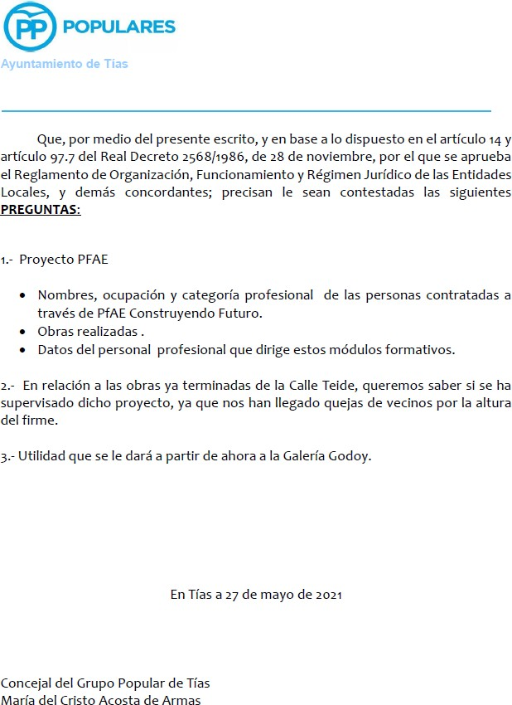

28 / 32
Documento firmado electrónicamente (RD 1671/2009). La autenticidad de este documento puede ser comprobada mediante el CSV: 13523407001331475745 en https://sede.ayuntamientodetias.es

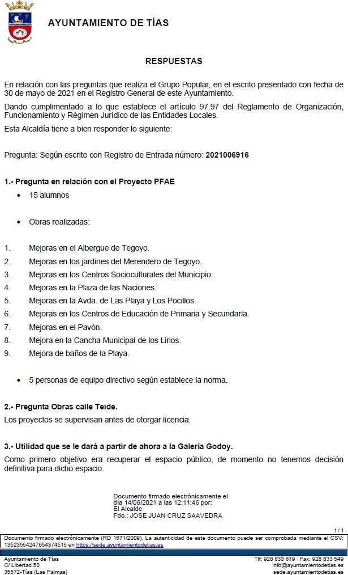

29 / 32
Documento firmado electrónicamente (RD 1671/2009). La autenticidad de este documento puede ser comprobada mediante el CSV: 13523407001331475745 en https://sede.ayuntamientodetias.es

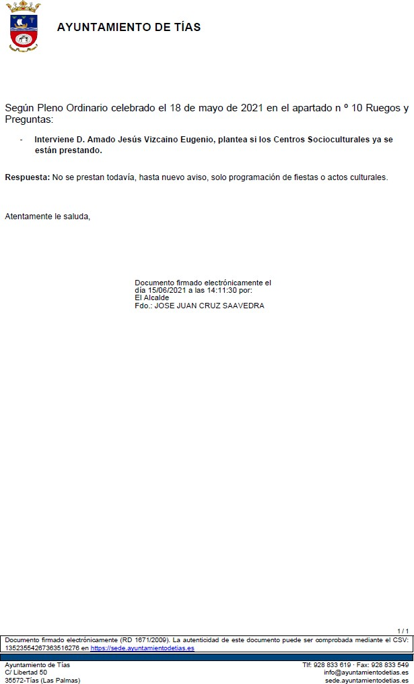

30 / 32
Documento firmado electrónicamente (RD 1671/2009). La autenticidad de este documento puede ser comprobada mediante el CSV: 13523407001331475745 en https://sede.ayuntamientodetias.es

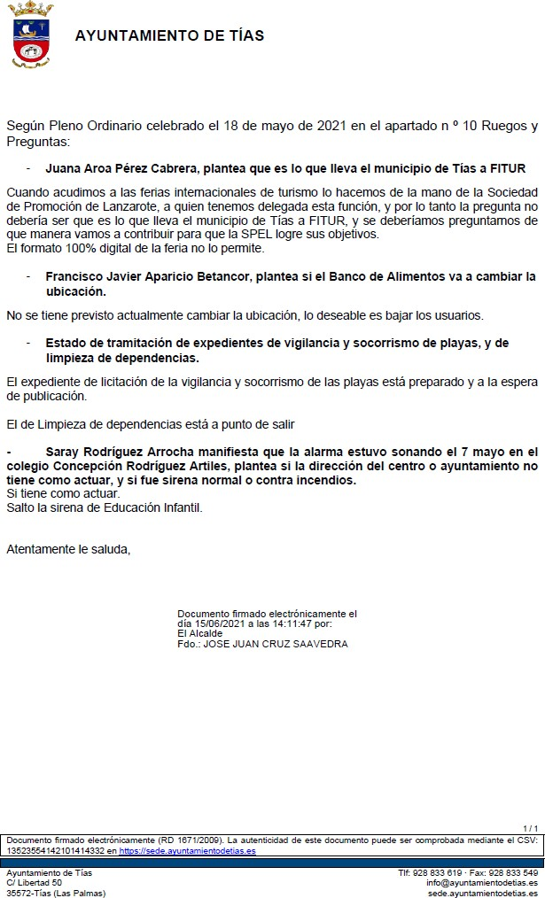

Y no habiendo más asuntos que tratar, la Presidencia levanta la sesión, siendo las once horas y diez minutos del mismo día, de la que se levanta la presente acta con el visto bueno del Sr. Alcalde, de lo que, como Secretario, doy fe..

31 / 32
Documento firmado electrónicamente (RD 1671/2009). La autenticidad de este documento puede ser comprobada mediante el CSV: 13523407001331475745 en https://sede.ayuntamientodetias.es

32 / 32
Documento firmado electrónicamente (RD 1671/2009). La autenticidad de este documento puede ser comprobada mediante el CSV: 13523407001331475745 en https://sede.ayuntamientodetias.es

